TECHNINĖ SPECIFIKACIJA (TS)
- SĄVOKOS IR SUTRUMPINIMAI
  - Pirkėjas/KN – AB „KN Energies“.
  - Tiekėjas – ūkio subjektas – fizinis asmuo, privatusis juridinis asmuo, viešasis juridinis asmuo, kitos organizacijos ir jų padaliniai ar tokių asmenų grupė, su kuriuo Pirkėjas sudaro Sutartį.
  - Sutartis – Sutartis, sudaroma tarp Tiekėjo ir Pirkėjo dėl Pirkimo objekto.
  - Pirkimo objektas – paslaugos.
- PIRKIMO OBJEKTAS
  - IT sistemų architektūros parengimo paslaugos (toliau – Pirkimo objektas).
  - Pirkimo objektas į dalis neskaidomas.
  - ESAMA SITUACIJA
Šiuo metu KN naudoja įvairias informacines sistemas, tačiau neturi aiškios aukšto lygio centralizuotos dokumentacijos kaip tos sistemos sąveikauja, kokiais duomenimis apsikeičia. Planuojant IT sistemų vystymo darbus gaištamas laikas. Siekiama turėti KN naudojamų sistemų aukšto lygio diagramas, nurodančias pagrindines aplikacijas ir jų aprašymus.
- REIKALAVIMAI PIRKIMO OBJEKTUI
IT sistemų architektūros parengimo paslaugos
  - Reikalavimai dėl atitikties nacionalinio saugumo interesams
    - Tiekėjo siūlomos paslaugos turi nekelti grėsmės nacionaliniam saugumui. Laikoma, kad tiekėjo siūlomos prekės ar paslaugos kelia grėsmę nacionaliniam saugumui, kai:
- paslaugų teikimas būtų vykdomas iš VPĮ 92 straipsnio 14 dalyje numatytame sąraše nurodytų valstybių ar teritorijų.
      - Jei pagal vertinimo rezultatus Pasiūlymas galės būti pripažintas Laimėjusiu (iki Pasiūlymų eilės nustatymo), tikrinant pasiūlymo atitiktį VPĮ 37 str. 9 d./ PĮ 50 str. 9 d. reikalavimams, Perkančiajam subjektui pareikalavus, tiekėjas turės pateikti vieną ar kelis šiuos dokumentus:
- juridinio asmens vadovo patvirtintą juridinio asmens steigimo dokumentų kopiją,
- Juridinių asmenų registro išplėstinį išrašą su istorija,
- Juridinių asmenų dalyvių informacinės sistemos išrašą,
- asmens tapatybę patvirtinančio dokumento (tapatybės kortelės ar paso) kopiją,
- leidimo verstis atitinkama ūkine veikla patvirtinančio dokumento (pavyzdžiui, verslo liudijimo, individualios veiklos pažymėjimo ir pan.) kopiją,
- pažymą apie deklaruotą gyvenamąją vietą arba atitinkamus valstybės narės ar trečiosios šalies dokumentus,
- kitus perkančiajam subjektui priimtinus dokumentus.
Dokumentai, kuriuose nenurodytas galiojimo terminas, turi būti išduoti ar atspausdinti iš informacinės sistemos ne anksčiau kaip prieš 3 mėnesius iki tos dienos, kurią perkančiojo subjekto prašymu tiekėjas turi pateikti dokumentus.

    - Tiekėjo siūlomos prekės (įskaitant jų gamintojus), paslaugos ar darbai turi nekelti grėsmės nacionaliniam saugumui. Laikoma, kad tiekėjo siūlomos prekės (įskaitant jų gamintojus), paslaugos ar darbai kelia grėsmę nacionaliniam saugumui, kai Lietuvos Respublikos Vyriausybė yra priėmusi sprendimą, patvirtinantį, kad ketinamas sudaryti ar sudarytas sandoris neatitinka nacionalinio saugumo interesų vadovaujantis Nacionaliniam saugumui užtikrinti svarbių objektų apsaugos įstatymu. Pirkimo metu atliekant patikrą dėl atitikties nacionalinio saugumo interesams, Tiekėjas turės pateikti tokiai patikrai atlikti reikalingus dokumentus.

    - Tiekėjo pasiūlymas bus atmestas, jeigu yra bent viena iš nurodytų sąlygų (PĮ 58 str. 4¹).
  - Pirkimo objektui taikomas žaliasis kriterijus
Perkamos nematerialaus pobūdžio paslaugos, nesusijusios su materialaus objekto sukūrimu, kurių teikimo metu nėra numatomas reikšmingas neigiamas poveikis aplinkai, nesukuriamas taršos šaltinis ir negeneruojamos atliekos.
Užsakovas siekia jog jo ir Tiekėjo veiksmai darytų kuo mažesnį poveikį aplinkai, todėl:
    - Viešojo pirkimo ir sutarties vykdymo metu bendravimas tarp Tiekėjo ir Užsakovo bus vykdomas tik elektroninėmis priemonėmis (CVP IS priemonėmis, telefonu, elektroniniu paštu, ar kt.);
    - Visa dokumentacija susijusi su Sutarties vykdymu teikiama Užsakovui ir Tiekėjui elektroninėmis priemonėmis (CVP IS priemonėmis, elektroniniu paštu ar kt.);
    - Sutartis bus pasirašoma tik elektroninėmis priemonėmis (elektroniniu parašu);
    - Tiekėjas įsipareigoja mažinti popieriaus sunaudojimą, atsisakyti nebūtino dokumentų kopijavimo ir spausdinimo, jeigu bus naudojamos kanceliarinės priemonės, jos turi būti pagamintos iš perdirbtų žaliavų arba tinkamos perdirbimui;
    - Esant būtinybei spausdinti, Tiekėjas įsipareigoja naudoti perdirbtą popierių, kuris atitinka žaliojo pirkimo reikalavimus, patvirtintus Lietuvos Respublikos aplinkos ministro 2011 m. birželio 28 d. įsakymu Nr. D1-508 „Dėl Aplinkos apsaugos kriterijų taikymo, vykdant žaliuosius pirkimus, tvarkos aprašo patvirtinimo“ (toliau - Aprašas);
    - Tiekėjas įsipareigoja Paslaugų teikimo metu susidariusias atliekas rūšiuoti ir atliekas tinkamas perdirbimui ar pakartotinam panaudojimui perduoti tokias atliekas turinčiam teisę tvarkyti atliekų tvarkytojui, o netinkamas perdirbimui ar pakartotinam panaudojimui - utilizuoti specialiai tam skirtose vietose;
    - Jei Paslaugų vykdymo metu Tiekėjo naudojamos prekės/medžiagos/žaliavos turi būti tiekiamos ar perduodamos antrinėje pakuotėje, jos turi atitikti pakuotėms nustatytus minimalius aplinkos apsaugos kriterijus, nebent tai prieštarauja higienos normoms: pakuotės turi būti laikytinos perdirbamosiomis pakuotėmis pagal Lietuvos Respublikos mokesčio už aplinkos teršimą įstatymo nuostatas;
    - Tiekėjas įsipareigoja siekti, kad Tiekėjo specialistai, teikiantys paslaugas, atvykimui į paslaugų vykdymo vietą rinktųsi netaršias transporto priemones, kurios atitinka žaliojo pirkimo reikalavimus, patvirtintus apraše;
    - Tiekėjas įsipareigoja siekti, kad būtų pasirenkamas optimalus maršrutas Tiekėjo specialistų atvykimui į paslaugų vykdymo vietą;
    - Tiekėjas įsipareigoja siekti, kad paslaugoms teikti būtų pasiūlytas arčiausiai numatomos paslaugų vykdymo vietos esantis specialistas;
    - Tiekėjas įsipareigoja siekti, kad jo veiksmai neterštų aplinkos ir nekeltų pavojaus sveikatai ir taip būtų laikomasi Aprašo 4.4.4 punkte nustatyto aplinkosauginio principo.
  - Kiti reikalavimai
Eil. Nr. | Reikalavimas | Reikalavimo išpildymas
 | Paruošiamieji darbai | - Preliminarus analizės ir projekto įgyvendinimo planas pateikiamas per 10 d. d. nuo sutarties pasirašymo datos.
 | Sistemų architektūriniai diagramai | - Diagrama kiekvienai aplikacijai ruošiama atskirai;  - Diagrama turi atitikti L0 TOGAF standartą;  - Diagramoje turi būti matoma pagrindinė aplikacija, ryšiai su kitomis aplikacijomis ir integracijomis.
 | Infrastruktūros diagramai | - Diagrama turi atitikti L0 TOGAF standartą;  - Diagramoje turi būti matomi serveriai ir jų pavadinimai, juose talpinamos aplikacijos su pavadinimais, duomenų bazės ir kt.;  - Ryšiai tarp serverių (pavyzdžiui, Priedo Nr. 1 pav. 3 -Architektūrinės infrastruktūros diagramos pavyzdys*).
 | Informacijai apie sistemas | - Informacija apie aplikacijas pateikiama kiekvienai aplikacijai atskirai;  - Visa informacija apie aplikaciją turi būti prieinama toje pačioje vietoje kur yra patalpinta ir aplikacijos architektūrinė diagrama;  - Informacijos apimtys detalizuotos Techninės specifikacijos 3.4. dalyje „Pirkimo objekto aprašymas“.
 | Informacijos talpinimui | - Naudoti dokumentacijai skirtus įrankius:  - Microsoft Teams, Confluence ar lygiavertį;  - Talpinti informaciją apie aplikacijas;  - Kiekviena aplikacija turi turėti atskirą savo polapį su talpinama informacija;  - Talpinamame įrankyje turi būti galimybė redaguoti architektūrines aplikacijų diagramas su Draw.io ar lygiaverčiu įskiepiu įrankyje.
*Pirkėjas pateikia pavyzdžius tik demonstracijos tikslais, kad Tiekėjas turės pilna apimti išpildyti visus reikalavimus.
  - PIRKIMO OBJEKTO APRAŠYMAS
    - Pirkimo objektas – tai organizacijoje naudojamų informacinių sistemų architektūrų analizė, dokumentavimas bei struktūrizuotas pateikimas naudojant modernius dokumentacijos įrankius. Darbų tikslas – sukurti centralizuotą, aiškią, lengvai pasiekiamą ir redaguojamą dokumentaciją, kuri apimtų kiekvienos aplikacijos architektūrinę schemą, funkcionalumą, integracijas su kitomis sistemomis bei naudotojo instrukcijas.
    - Aplikacijų sistemų analizė, diagramos, aprašymai ir kita informacija įrankyje nuo perdavimo taps Pirkėjo nuosavybe.
3.4.3. Sistemų dokumentavimas apima:
  - Architektūrinės diagramos:
    - Architektūrinė aplikacijos diagrama (L0 lygio) – su pagrindiniais sistemos komponentais ir jų ryšiais (žr. Priedas Nr. 2, pav. 2 Aplikacijos diagramos pavyzdys);
    - Architektūrinė infrastruktūros diagrama – nurodomi serveriai ir kas saugoma serveryje. Diagramos vizualizacija aptariama analizės metu (žr. Priedas Nr. 2, pav. 3 Architektūrinės infrastruktūros diagramos pavyzdys).
  - Įvadas:
    - Trumpas aprašymas apie sistemą – kam įmonėje yra naudojama sistema už kokius verslo procesus atsako (žr. Priedas Nr. 2, pav. 1 Aplikacijų dokumentacijos hierarchinė schema);
    - Pagrindiniai įmonės sistemos naudotojai – kas naudojasi sistema, kokie skyriai, kas yra sistemos savininkas.
  - Komponentai:
    - Aprašomos aplikacijos duomenų bazės aprašymas – duomenų bazės pavadinimas, kokiame serveryje yra patalpinta, duomenų bazės valdymo sistema (NoSql, MySQL, Oracle ir t. t.), pagrindiniai duomenų bazės srautai;
    - Integracijos – trečiųjų šalių paslaugos (angl. 3rd party), API tipas ir sąveika, mikroservisai.
  - Technologijos:
    - Naudojamos programavimo kalbos ir karkasinė sistema (angl. framework);
    - Serveris ir debesijos (angl. cloud) paslauga – kokiame serveryje ar debesijos paslaugoje patalpinta sistema. Serverio programinė įranga ir dedikuoti serverio resursai skirti aplikacijai.
  - Saugumas:
    - Bendras aplikacijos saugumo modelis (autentifikacija, autorizacijas, šifravimas);
    - Duomenų atsarginės kopijos ir atkūrimo mechanizmas;
    - SLA (Service level Agreement) laikai.
  - Diegimo ir palaikymo modelis:
    - CI/CD strategija (automatizavimas, išleidimo procesas (angl. deployment);
    - Versijų valdymo strategija – aprašomos naudojamos šakos, kaip vyksta kodo sujungimas, kaip turi būti žymimos versijos;
    - Palaikymo modelis – koks palaikymo modelis taikomas aplikacijai (patys, patys + trečios šalys (kokios), trečiosios šalys (išvardinti kokios), nuoroda į palaikymo sutartį).
3.4.4. KN naudojamos sistemos:
    - 7 pagrindinės aplikacijos;
    - 40 satelitinių aplikacijų;
    - 20 serverių;
    - 20 duomenų bazių.
- PIRKIMO OBJEKTO APIMTYS
  - Taikoma kainodara:
☒ Fiksuota kaina

  - Nurodytas tikslus kiekis. Sutarties kaina yra lygi Tiekėjo pasiūlymo kainai be PVM. Pirkėjas įsipareigoja išpirkti visą nurodytą paslaugų kiekį.
Eil. Nr. | Pavadinimas | Mato vnt. | Kiekis
1. | IT sistemų architektūros parengimo paslaugos | komplektas | 1
- SUTARTINIŲ ĮSIPAREIGOJIMŲ VYKDYMO VIETA

☒ Nuotoliniu būdu.
☒ Tiekėjo buveinėje.
- PASLAUGŲ TEIKIMO TVARKA IR TERMINAI
  - Paslaugų teikimo terminai
Paslaugos turi būti suteiktos per 60 (šešiasdešimt) kalendorinių dienų nuo sutarties įsigaliojimo dienos.
  - Paslaugų teikimo tvarka
    - Paslaugų teikimas skaidomas į etapus:
- Esamų aplikacijų analizę;
- Aplikacijų sistemos architektrūros sukūrimas;
- Aplikacijų sistemos architektūros perdavimas kartu su išvadomis perdavimas Pirkėjui.
    - Paslaugų teikimo metu turi būti teikiami tarpiniai rezultatai Pirkėjui ne rečiau kaip 1 kartą per savaitę arba dažniau.
- KOKYBĖ IR TRŪKUMŲ ŠALINIMAS
7.1. Paslaugoms taikomas ne trumpesnis kaip 24 (dvidešimt keturių) mėnesių garantijos terminas, skaičiuojamas nuo perdavimo-priėmimo akto pasirašymo dienos.
7.2. Sutarties vykdymo ar garantinio termino metu pastebėtiems trūkumams šalinti nustatomas 5 darbo dienų terminas nuo Pirkėjo pranešimo apie nekokybiškas paslaugas išsiuntimo el. paštu Tiekėjui momento.
- PIRKĖJO ĮSIPAREIGOJIMAI SUSIJĘ SU PIRKIMO OBJEKTU
Pirkėjas įsipareigoja per 3 (tris) d. d. nuo sutarties pasirašymo dienos pateikti naudojamų aplikacijų sistemų sąrašą Tiekėjui.
- PRIEDAI
Priedas Nr. 1. Aplikacijos struktūros pavyzdžiai.
Priedas Nr. 2. Nacionalinio saugumo reikalavimų atitikties deklaracija (VPT BVPŽ).

Priedas Nr. 1

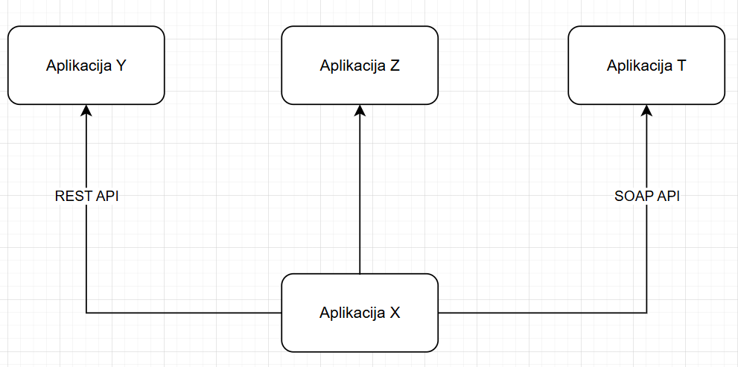
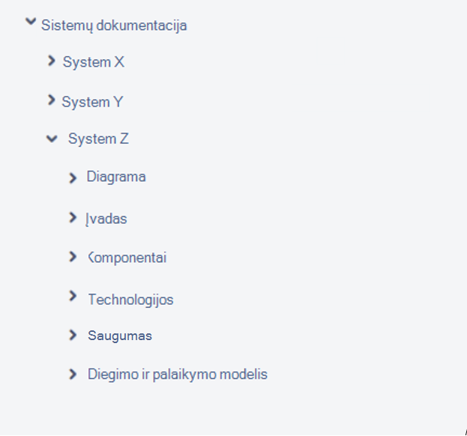
pav. 2 „Aplikacijos diagramos pavyzdys“
pav. 1 „Aplikacijų dokumentacijos hierarchinė schema“

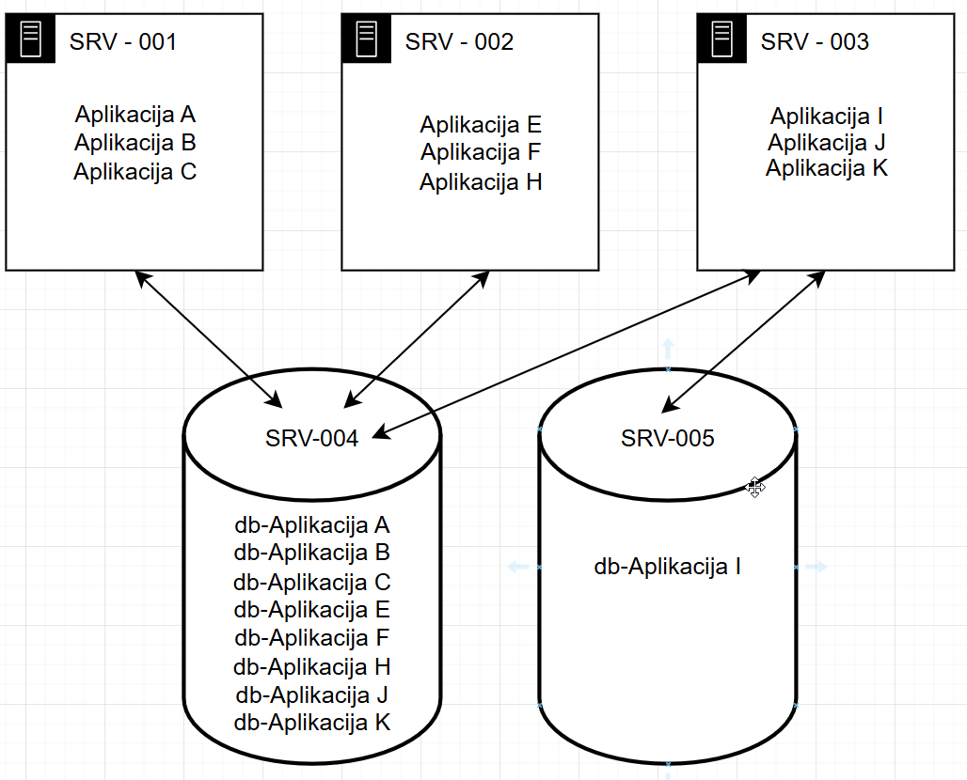
pav. 3 „Architektūrinės infrastruktūros diagramos pavyzdys“

